习题三

1. C
2. D
3. n1\*1+n2\*2+…+nk\*k+1-nk-…-n2-n1
4. 设总节点数为n，度为1的节点数为n1，则n0+n1+n2=n，n1\*1+n2\*2+1=n,消去n1和n，得n0=n2+1
5. A
6. A
7. B
8. A
9. 先序序列和中序序列构造二叉树都是通过递归实现的。先序序列的顺序是根节点-左孩子-右孩子，即先输入的为根结点，后输入的先后为左右孩子，而中序遍历的顺序是左孩子-根节点-右孩子即先输入左孩子，再先后输出其父结点和兄弟结点。当识别到结束标志时，该节点为叶节点，终止该分支的递归。
10. 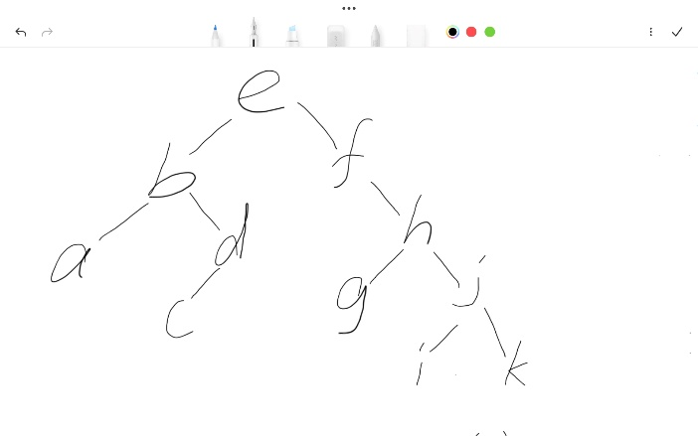
11. 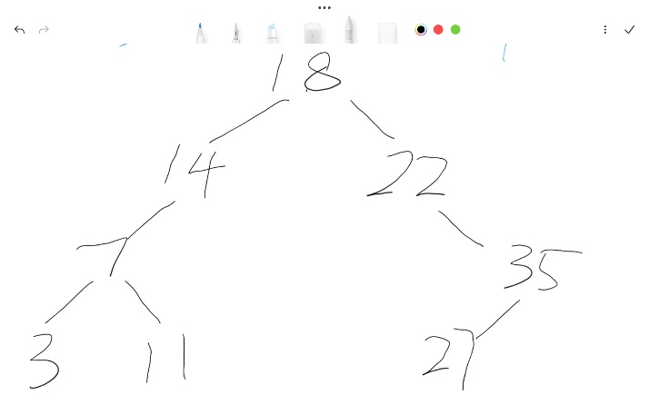
12. 采用深度优先搜索和递归实现。当递归的结点为空节点时返回0，当递归的结点的左孩子和右孩子均为空结点时，返回1，否则，递归计算左孩子和右孩子的叶子结点数目，返回它们的和。
13. 同样通过递归实现。如果递归的结点为空，结束递归，否则通过创建临时结点交换当前递归结点的左孩子和右孩子，并对左孩子和右孩子进行递归操作。
14. C
15. 如果结点p的左指针没有指示结点的前驱，返回p的左指针，否则返回p的右指针。
16. A
17. 采用递归实现。传入结点x所在二叉树的根结点，当递归的结点为空结点时，结束递归，否则，判断其左孩子或右孩子是否为x，如果是，则返回该节点，如果否，则创建临时结点存储递归左孩子得到的结点，如果非空，则返回临时结点，如果是空结点，则递归返回右孩子。